Задание на 2 занятия
- Прочитать текст, записать все самое важное!
- Составить 5 вопросов по этому материалу.
- Отправить на проверку по вайберу.

Сварочные материалы: классификация и характеристики
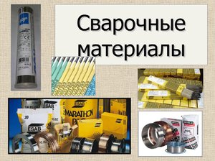
Во время сварки изделий применяются сварочные материалы. Они позволяют обеспечить стабильное горение дуги, беспористые сварные швы, которые устойчивы к образованию повреждений. Ниже будет представлена их классификация и назначение.
Материалы для сварки выполняют такие функции:
- обеспечивают стабильность сварочного процесса;
- удаляют из металла шва вредные примеси;
- обеспечивают правильные геометрические размеры швов;
- обеспечивают получение материала шва с определенным химическим составом и свойствами;
- помогают защитить расплавленный металл от воздействия воздуха.

Классификация сварочных материалов
Итак, на какие категории подразделяются данные материалы:

- 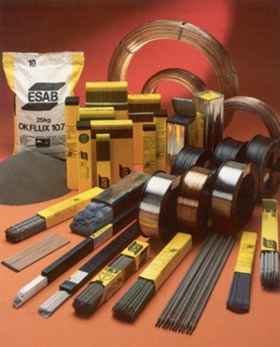
- электроды и присадочные прутки — к ним относятся электроды с кислым, целлюлозным, смешанным, рутиловым, основным и другим покрытием, а также неплавящиеся электроды;
- проволока — бывает активированной, порошковой или сплошной;
- флюсы — подразделяются на электропроводные и защитные;
- газы — для поддержки горения, защитные, которые бывают активными и инертными, и горючие;
- керамические подкладки — используются для соединения стыковых, угловых и тавровых швов, бывают всепозиционными, круглыми и др.

Электроды и проволоки
Проволоки и электроды нужны для обеспечения подачи электропитания в сварочную зону с целью нагрева. Плавящиеся электроды с покрытием, некоторые виды проволоки и защитный флюс для дуговой сварки включают в себя специальные компоненты, которые способны защитить металл от воздействия воздуха, поддерживают стабильность процесса работы и помогают получить определенный химический состав металла шва и не только. А присадочный пруток в шов вводится при сварке.
Плавящиеся проволоки используются в работе в таких ситуациях:
- под флюсом;
- в защитных газах;
- при электрошлаковой сварке.
Стальные проволоки бывают трех видов:
- легированные;
- высоколегированные;
- низкоуглеродистые.
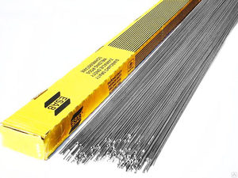
Всего по сортаменту насчитывается 77 разновидностей.
При выборе той или иной марки меняется химический состав сварного шва. Чаще всего применяют проволоку, по составу напоминающую металл, который обрабатывается. Материал должен соответствовать ГОСТу и быть указан на упаковке изделия.
В свою очередь, низкоуглеродистая и легированная сталь для производства проволоки бывает омедненной и неомедненной. Для ручного типа сварки применяется проволока, которая порублена на куски по 360−400 мм в длину. Приобрести ее можно в мотках по 20−85 кг весом. Каждый такой моток имеет этикетку, где указаны производитель и технические параметры изделия.
Для работы нельзя использовать проволоку сомнительного производства неизвестной марки. Поверхность присадочной проволоки должна быть гладкой, на ней не должно быть жира, ржавчины или окалины. Выбирать ее нужно по показателю плавления, он должен быть ниже аналогичной характеристики у соединяемых материалов.
Одно из качественных свойств проволоки — это способность плавиться постепенно, без резкого выброса брызг. Если специальной проволоки для соединения изделий из нержавейки, латуни, свинца или меди нет, то применяют полоски порезанного металла из того же материала, который сваривается.

Пластины и стержни
Пластины используются для электрошлаковой сварки, а дуговая сварка осуществляется с применением электродного металлического стержня с покрытием на основе электрода. Толщина электродов бывает трех видов:
- толстая;
- средняя;
- тонкая.
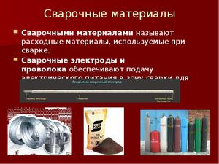Тип сварочного материала с разным покрытием обозначается буквами таким образом:
- А — покрытие имеет кислотные добавки;
- Б — классический вариант;
- Ц — покрытие содержит целлюлозу;
- П — в поверхностном слое присутствуют смешанные материалы.

Газы
При резке и газовой сварке применяют горючие газы и те, что поддерживают горение. Сюда относятся:
- кислород;
- ацетилен;
- водород;
- пропанобутановая смесь;
- метилацетилен-алленовая фракция.
Защитные газы предназначены для обеспечения газовой защиты материала в расплавленном виде от воздуха. Защитные газы такие:
- инертные (гелий, аргон и смеси на их основе);
- активные (углекислый газ и смеси на его основе).
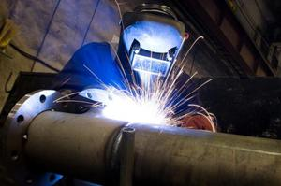Инертный газ в химическую реакцию с металлом вступать не умеет и почти в нем не растворяется, а активные газы способны вступать в такую реакцию и растворяться в металлах.
Что касается кислорода, то он тяжелее воздуха и помогает газам и парам сгореть максимально быстро, при этом способно выделяться тепло, а температура плавления при этом максимальная. При этом сжатый кислород при взаимодействии со смазочными материалами и жирными маслами может привести к взрыву и самопроизвольному воспламенению, соответственно, работать с кислородными баллонами следует только в чистых условиях, где подобное исключено. Сварочные материалы кислородного типа нужно хранить, только соблюдая нормы пожарной безопасности.
Сварочный кислород бывает техническим, получается из атмосферы. А воздух при этом обрабатывается в разделительном аппарате, в итоге удаляются углекислые примеси, а готовый продукт сушат. В жидком виде кислород для хранения и перевозки содержится в специальных емкостях, имеющих высокую теплоизоляцию.
Другой газ, ацетилен, — это кислород, соединенный с водородом. При нормальной температуре ацетилен имеет газообразное состояние. Он бесцветный и включает примеси сероводорода и аммиака. Опасность представляют воспламеняющиеся компоненты такого материала, сварочное давление от 1,5 кгс/см2 или же ускоренное нагревание до температуры в 400 градусов также могут привести к взрыву.
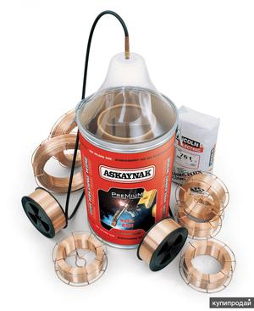Газ производится посредством электродугового разряда, который разделяет жидкие горючие компоненты, или через разложение карбида кальция под воздействием жидкости.
Существуют и заменители ацетилена. Согласно требованиям к материалам для сварочных работ, возможно применение паров жидкостей и прочих материалов. Их используют, если температура нагрева в два раза больше показателя плавления металла.
Чтобы горел тот или иной вид газа, нужно определенное количество кислорода в горелке. Те или иные горючие вещества используются вместо ацетилена, поскольку они недорогие и их легко добыть. Использовать их можно в разных промышленных сферах, но применение таких веществ ограничено ввиду их относительно низкой границы нагрева.

Флюсы для сварки и другие материалы
Флюс в процессе сварочных работ имеет разное назначение. Благодаря ему можно растворить окислы на поверхности металла, что способствует облегчению процесса смачивания заготовки расплавленным металлом. Еще флюс является барьером для доступа кислорода, выступая в роли покрытия горячей поверхности заготовки, и не допускает окисления металла. А еще расплав флюса может выступать как теплообменная среда, облегчая нагревание стыка.
Флюсы отличаются друг от друга по следующим параметрам:
- способу производства;
- назначению;
- своему химическому составу и прочим параметрам.
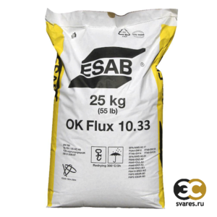Например, по способу производства они бывают плавлеными и неплавлеными. Плавленые флюсы производятся посредством сплавления частей шихты в печах. А вот неплавленые части флюсовой шихты могут быть скреплены без сплавления.
Флюс состоит из порошка или пасты определенного состава, его производят на основе борной кислоты или же прокаленной буры. Флюсы не применяют для соединения легированных сталей.
А другой вид материала для сварки, керамическая подкладка, применяется для того, чтобы создать качественный шов и сформировать обратный валик.
Все перечисленные сварочные материалы еще могут подразделяться по типу свариваемых металлов и сталей. Например, одни предназначаются для соединения углеродистых сталей, другие — для нержавеющих или низколегированных либо чугуна, меди и прочих материалов.

Общие требования к сварочным материалам
Независимо от того, какой используется тип сварки, следует применять материалы согласно существующим стандартам, где прописаны все требования к ним. Все заводские изделия должны иметь сертификат с указанием технических характеристик:
- 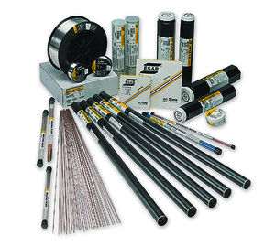товарный знак производителя;
- буквенно-цифровые условные обозначения, указывающие на тип и марку изделия;
- заводской номер смены и партии плавки;
- показатель поверхностного состояния проволоки или электрода;
- химический состав материала и процентное соотношение его компонентов;
- механические особенности направленного шва;
- вес нетто.
Для всех электродов важным требованием является хорошо сформированный шов и дуга со стабильным горением. Металл полученной направки обязан соответствовать заранее заданному химическому составу, во время работы должно происходить равномерное расплавление стержня, без брызг и выделения токсичных компонентов. Проволока позволяет осуществить качественную работу. Электроды могут очень долго сохранять свои технические параметры.
Чтобы произвести качественную работу, важно учитывать каждую деталь. Чтобы соединение было прочным и стойким, используйте только качественные материалы и делайте все согласно требованиям.

